Unidad 3. MODELADO DEL PROCESO DE NEGOCIO
- Definición y Clasificación de los procesos de Negocio.
Definición de proceso de negocio. Según la norma ISO 9000:2015, un proceso es un conjunto de actividades mutuamente relacionadas o que interactúan, las cuales transforman elementos de entrada en resultados.
Los procesos de una organización son generalmente planificados y puestos en practica bajo condiciones controladas para aportar valor.
Según Tomas H. Davenport, Es un conjunto estructurado, medible de actividades diseñadas para producir un producto especifico. Implica un fuerte énfasis en Cómo se ejecuta el trabajo dentro de la organización, en contraste en el énfasis en el Qué, característico de la focalización en el producto.

Objetivos del modelado de procesos de negocio:
- Entender la estructura y dinámica de la institución
- Entender la Problemática actual
- Identificar procesos de mejora
- Asegurar el entendimiento entre equipo de desarrollo y clientes
- Ayudar a obtener los requerimientos del sistema

Ventajas de definir los procesos de negocio
- Conocer lo que se hace y como se hace
- Conocer entradas y salidas de procesos
- Entender los diferentes niveles de profundidad
- Aplicar métodos de mejora continua
- Pueden ser medidos
Desventajas de definir los procesos de negocios
- Se pueden producir fallas en la transmisión de la información porque pueden prestarse a confusión
- No se puede medir satisfacción del que realiza el proceso
- Si los involucrados no conocen la nomenclatura involucrada, será no entendible
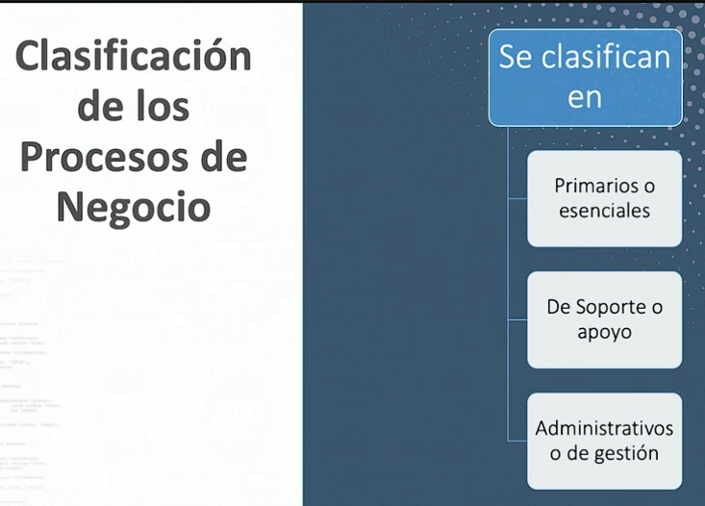
- Primarios o Esenciales: Son aquellos procesos que definen el dia a dia de una organización o empresa. Son todas aquellas actividades que se generan de manera mas repetitiva y son el que hacer principal de la organización.
- De soporte o apoyo: Son los procesos que definen el control de calidad que debe de hacer dentro de la organización a la hora de revisar los procesos primarios o esenciales
- Administrativos o de gestión: Son los procesos que debe de registrar el gerente general o encargado de la organización para verificar que su organización esta trabajando de la mejor manera posible
- Modelado del Proceso de Negocio.
¿Como identificar los procesos de negocios?
Hay que verlos como las funciones principales que hace la empresa y eso ponerlo en un contexto de diagramas. A esto se refiere cuando se menciona un modelado de procesos.

Pasos para realizar una correcta definición de los procesos de negocio, se deben de seguir los siguientes pasos:
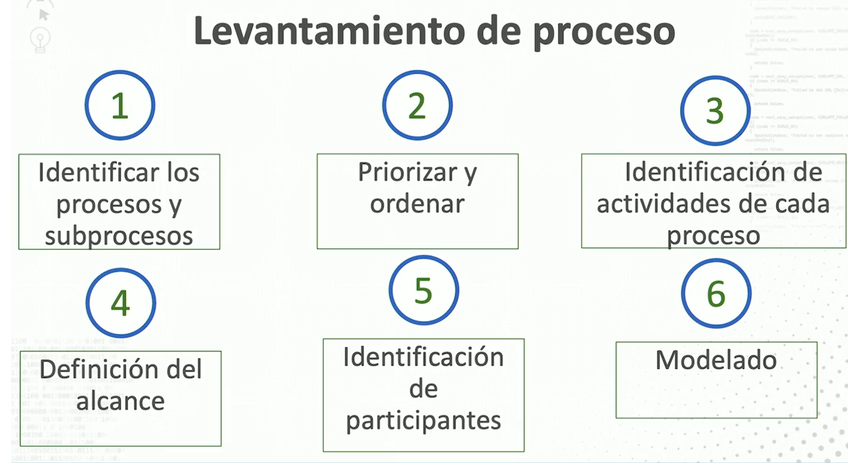
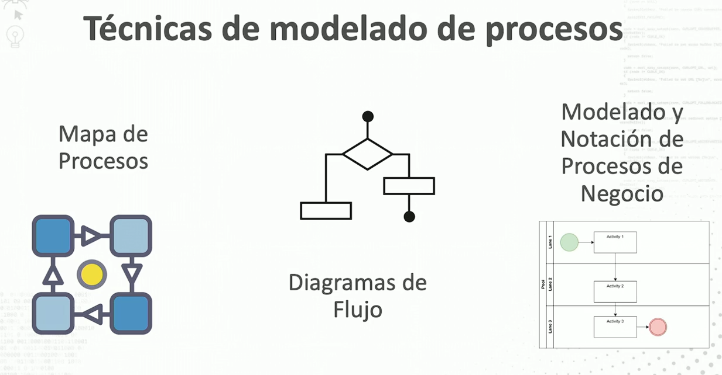
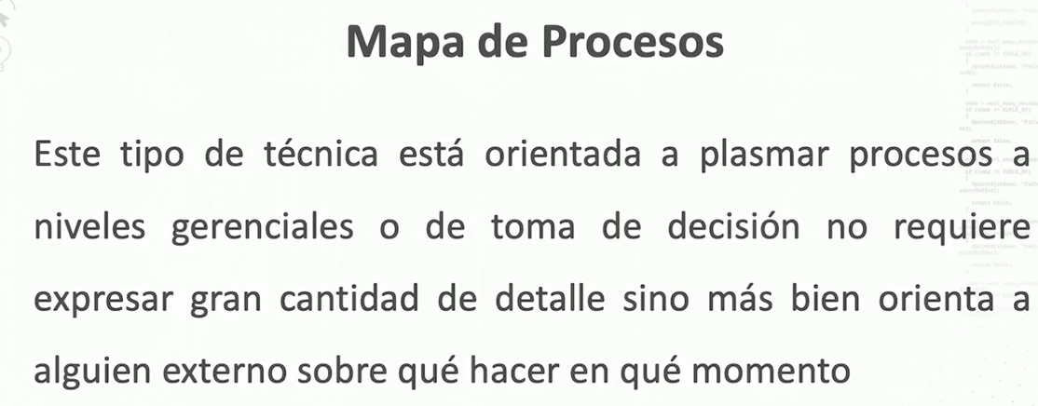
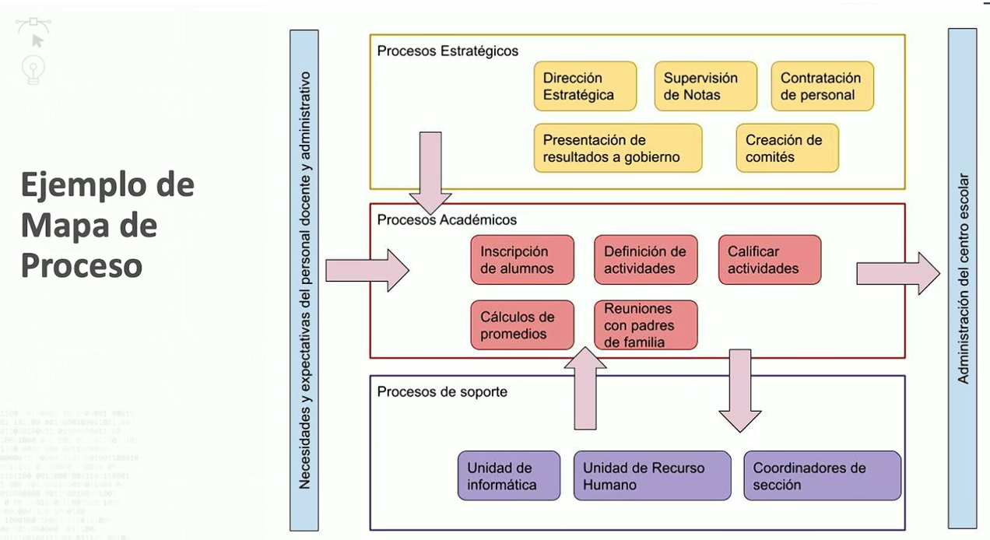
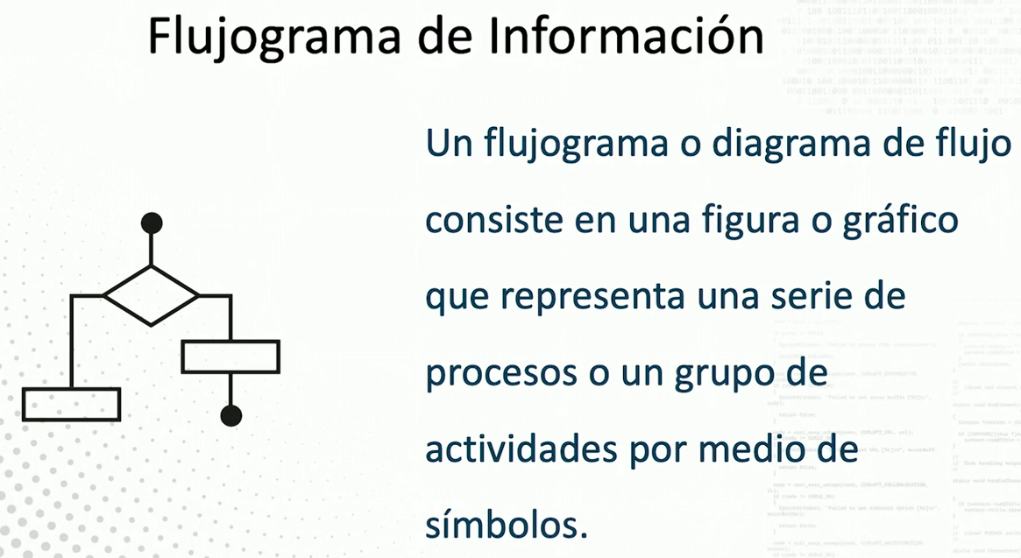
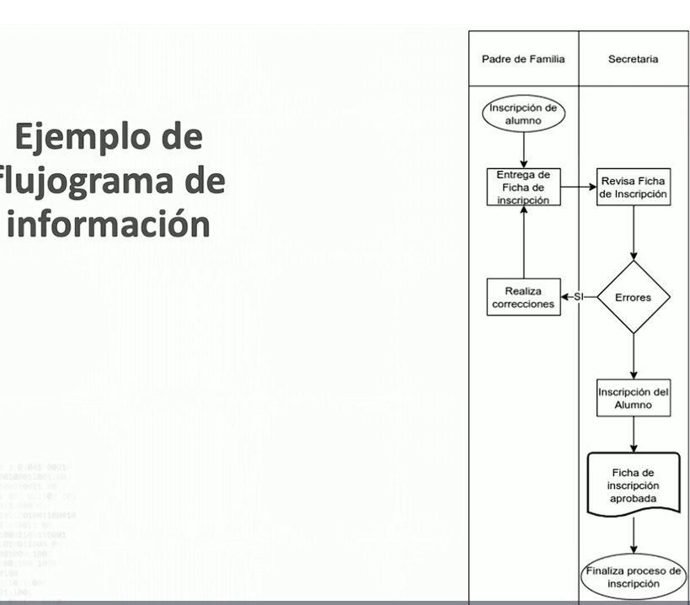

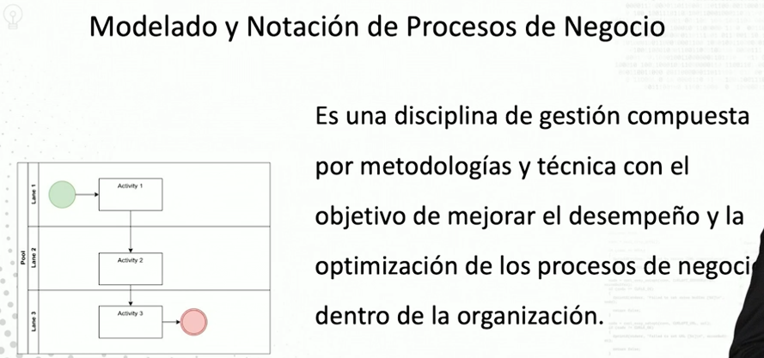

Uso del Modelo y Notación de Procesos de Negocio (BPMN).
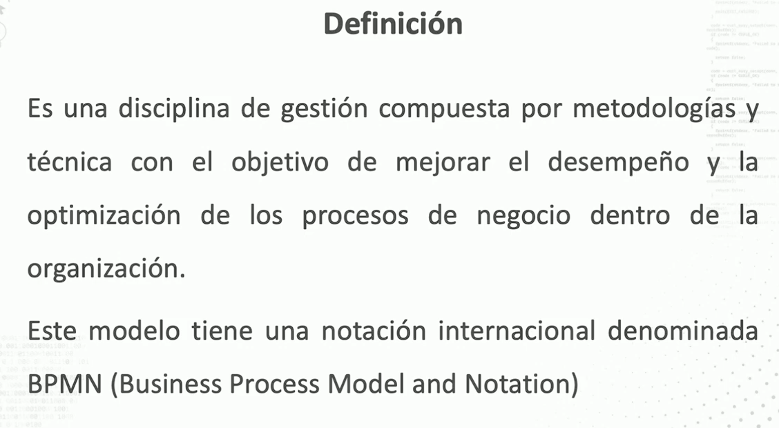
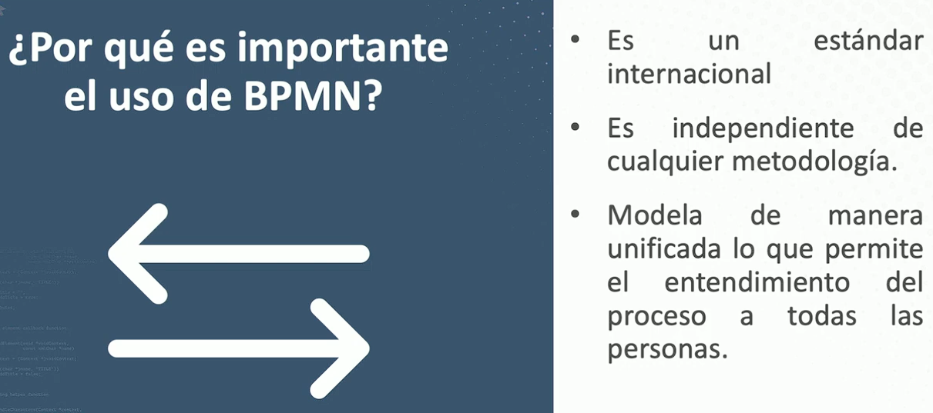
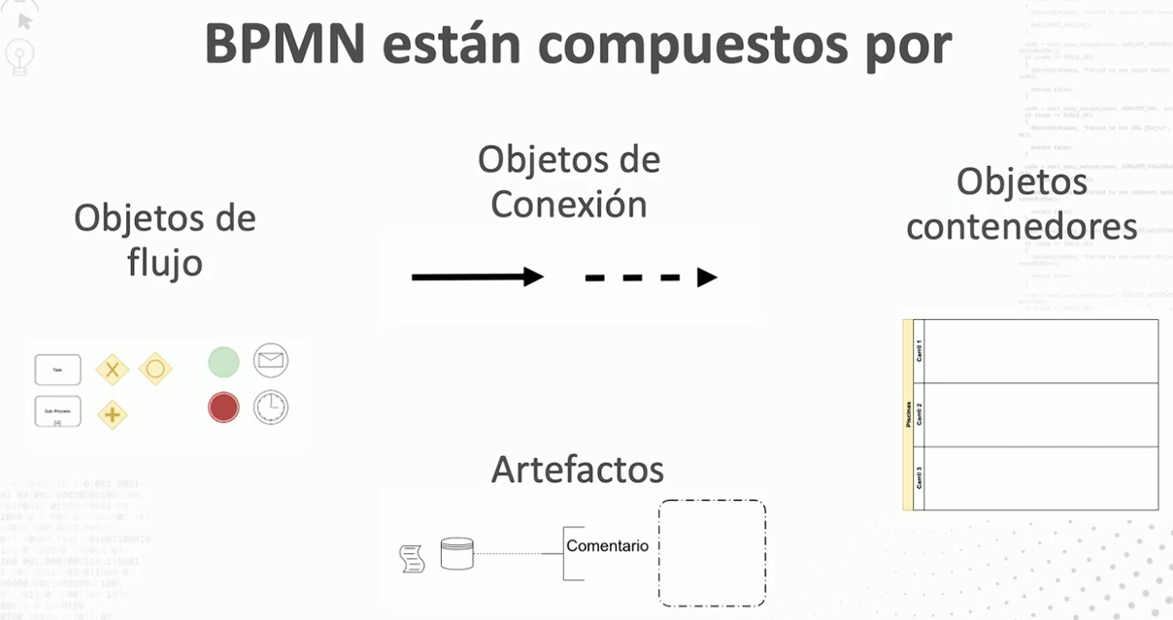

- Objetos contenedores: Nos permiten organizar las actividades en categorías, ya sea por funciones, responsabilidades o actores, Lo que nos permite una mejor visualización de que o quienes realizan cierta actividad en un momento específico del proceso. Existen dos tipos de contenedores:
  - Piscina – Pool: Hace referencia generalmente al proceso que se quiere describir. Debe de ser lo más corto posible y que lo identifique de manera rápida en el lado izquierdo el nombre del proceso al que hace referencia
  - Líneas de canal o Carriles: Hace referencia generalmente a cada participante o responsabilidades que puede tener una persona, unidad organizativa o sistema con el proceso que se está describiendo. Debe de colocarse a la izquierda de cada carril, el nombre del elemento al escribir. La descripción siempre será de manera horizontal, nunca de manera vertical
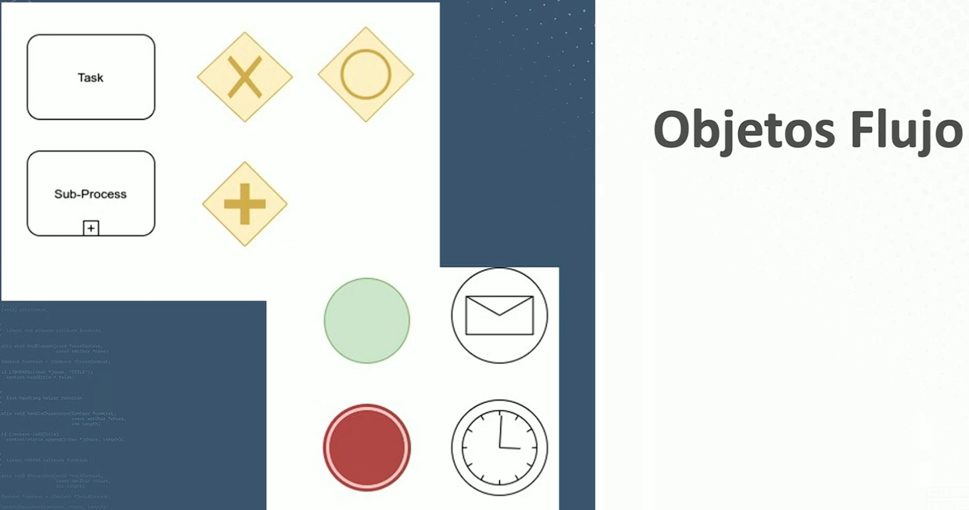
- Objetos de flujo: Son los objetos principales que componen el diagrama. Ayudan a describir los pasos, decisiones y eventos que pueden suceder dentro de un proceso en específico. Se componen por 3 sub elementos:
  - Eventos: Se representan atravez de pequeños círculos y hacen referencia a algo que ocurre durante el desarrollo de un proceso de negocios determinado. Representan entrada o salidas que afectan a dichos procesos. Pueden ser de tipo eventos de inicio, Eventos intermedios y eventos de fin


  - Actividades:
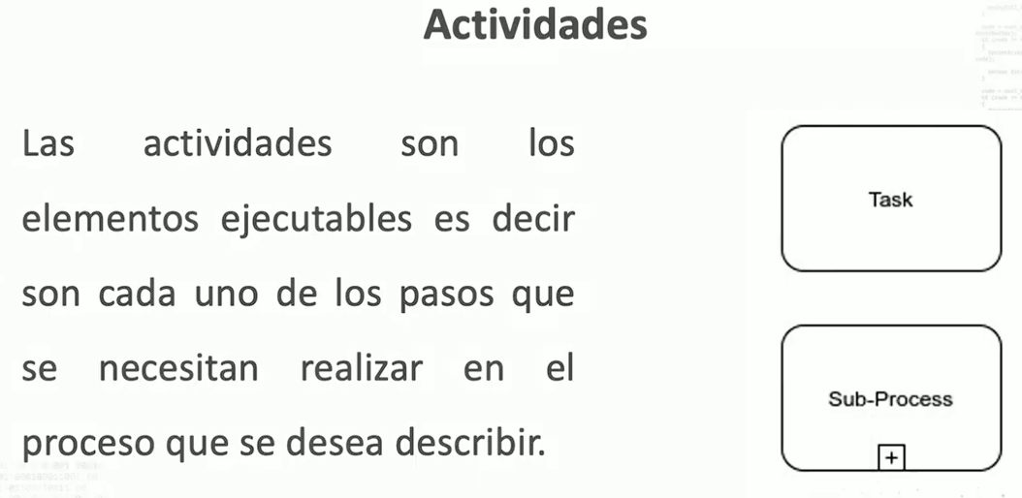

  - Decisiones de control o compuertas:
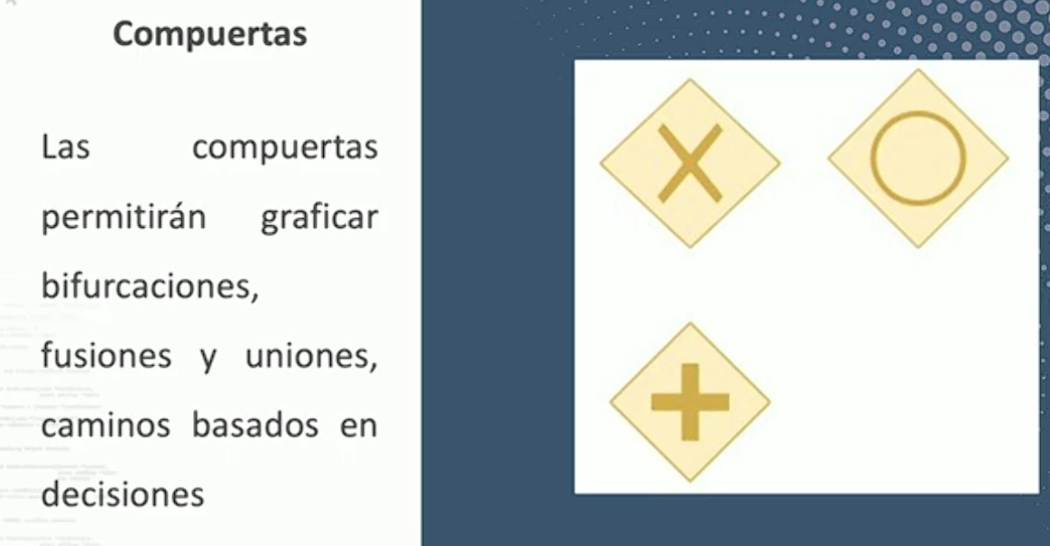

Exclusivas X, Un solo camino de dos posibles
Paralelas +, Elección de 2 o mas caminos al mismo tiempo
Exclusivas O, un camino entre varios
- Objetos de conexión:
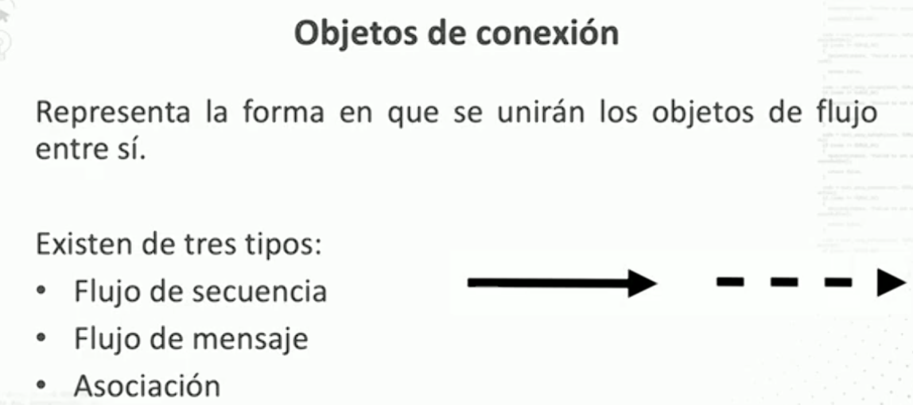
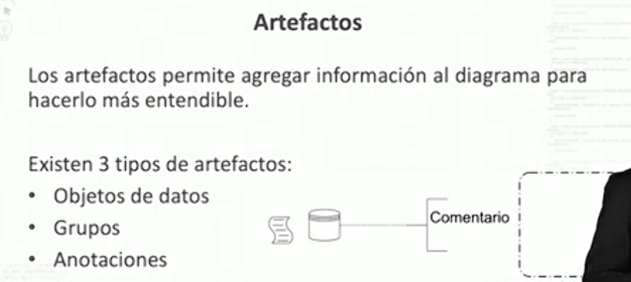

Buenas prácticas BPMN a la hora de definición de los procesos.
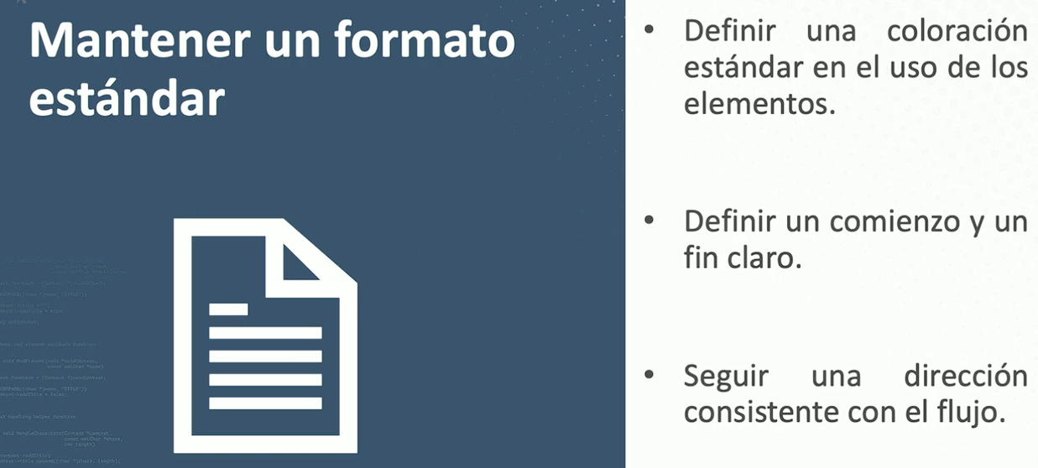
- Eventos de inicio en verde
- Eventos de finalización en rojo
- Compuertas amarillas
- Actividades blancas con líneas negras
